CHỦ ĐỀ 4: EM YÊU LÀN ĐIỆU DÂN CA
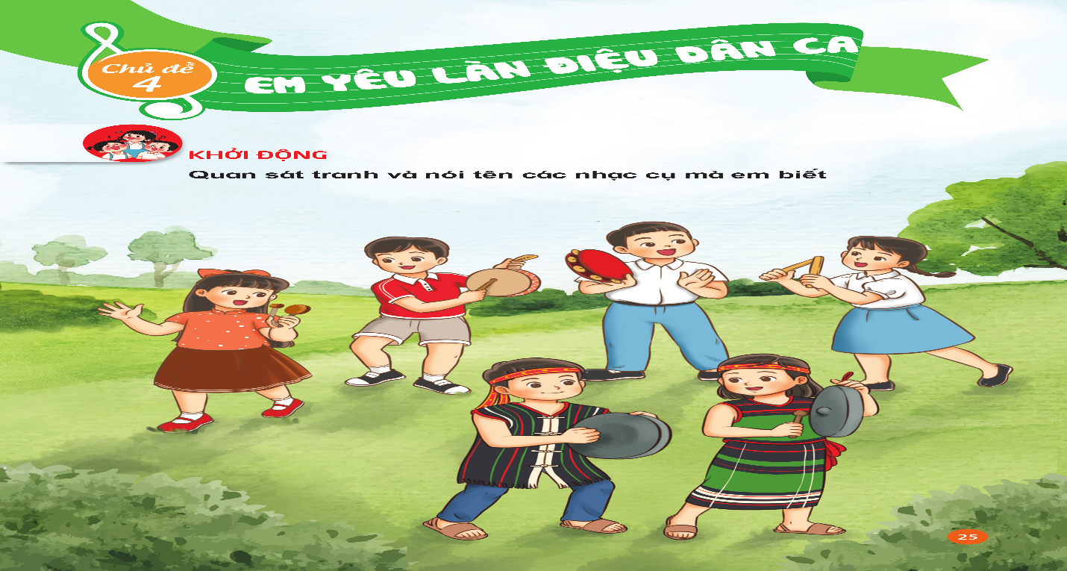
Tiết 13. Học bài hát Khúc nhạc trên nương xa
Tiết 14. – Ôn bài hát Khúc nhạc trên nương xa
– Nhạc cụ Thể hiện các hình tiết tấu bằng nhạc cụ gõ
Tiết 15. – Nghe nhạc Suối đàn t’rưng
– Thường thức âm nhạc Những khúc hát ru
Tiết 16. Tổ chức hoạt động Vận dụng – Sáng tạo
YÊU CẦU CẦN ĐẠT CHUNG CẢ CHỦ ĐỀ
* Năng lực âm nhạc
– Hát đúng giai điệu, thuộc lời ca.
– Biết hát lĩnh xướng, hát hoà giọng và thể hiện đúng tính chất nhịp nhàng của bài hát.
– Vận dụng hình tiết tấu đã học gõ đệm cho bài hát theo cảm xúc cá nhân.
– Biết điều chỉnh giọng phù hợp khi tham gia cùng bạn, nhóm bạn.
– Biết ý nghĩa và tác dụng của hát ru.
* Năng lực chung
– Lắng nghe và chia sẻ ý kiến cùng nhóm bạn.
– Tự tin, có ý tưởng sáng tạo khi tham gia các hoạt động tập thể.
* Phẩm chất
Yêu quý và có ý thức giữ gìn nét đẹp của âm nhạc dân tộc.
TIẾT 13
HỌC HÁT BÀI: KHÚC NHẠC TRÊN NƯƠNG XA
Nhạc và Lời: Hoàng Lân
(Dựa theo dân ca Gia- rai)
I. YÊU CẦU CẦN ĐẠT
1. Kiến thức
– Nhớ được tên bài hát, tên tác giả, bài hát nói về vùng miền Tây Nguyên
– Cảm nhận được tính chất nhịp nhàng của bài hát.
- Nhạc biết được tên các nhạc cụ phần mở đầu
2. Năng lực:
+ Năng lực đặc thù
– Hát được giai điệu và lời ca kết hợp vỗ tay theo phách, tiết tấu lời ca, vận động theo nhịp điệu
- Hình thành cho các em một số kĩ năng hát (lấy hơi, rõ lời, đồng đều)
+ Năng lực chung
- Có kỹ năng làm việc nhóm, tổ, cá nhân.
3. Phảm chất:
– Cảm nhận được bài hát với tính chất nhịp nhàng, vừa phải
- Qua bài hát giáo dục học sinh yêu thiên nhiên, loài vật
- Yêu quý và có ý thức giữ gìn nét đẹp của âm nhạc, nhạc cụ dân tộc.
- Yêu thích môn âm nhạc
II. CHUẨN BỊ THIẾT BỊ DẠY HỌC VÀ HỌC LIỆU
1. Giáo viên:
- Bài giảng điện tử đủ hết file âm thanh, hình ảnh…
- Giáo án word soạn rõ chi tiết
- Nhạc cụ cơ bản (VD như trai-en-gô, tem pơ rinVD như thanh phách, song loan, trống con, trai-en-gô, tem pơ rin)
2. Học sinh:
- SGK, vở ghi, đồ dùng học tập
- Nhạc cụ cơ bản (VD như trai-en-gô, tem pơ rinVD như thanh phách, song loan, trống con, trai-en-gô, tem pơ rin)
III. TIẾN TRÌNH TỔ CHỨC DẠY HỌC
Hoạt động tổ chức, hướng dẫn của GV | Hoạt động học tập của HS
Hoạt động mở đầu(5’)
- Nhắc HS giữ trật tự khi học. Lớp trưởng báo cáo sĩ số lớp.  * Quan sát tranh và nói tên các nhạc cụ mà em biết  – HS quan sát tranh và nêu tên các nhạc cụ gõ đã học (SGK trang 25).  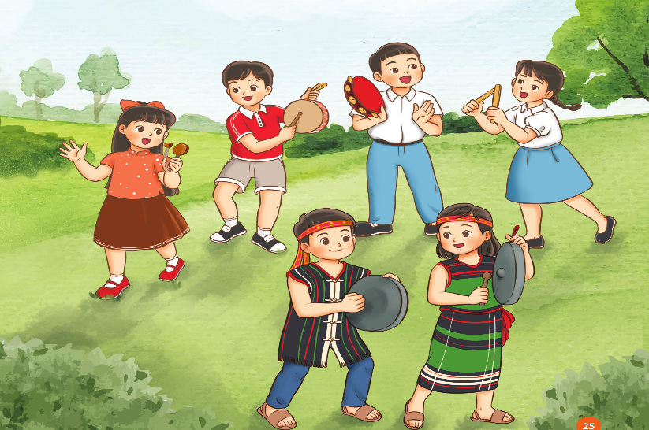  – HS nghe và vận động theo nhịp điệu bài Bạn ơi lắng nghe (dân ca Ba-na).  – GV dẫn dắt HS vào bài học mới | - Trật tự, chuẩn bị sách vở, lớp trưởng báo cáo  - 2,3 HS trả lời: Song loan, trống nhỏ, Temporin, thanh phách, cồng, chiêng  - Thực hiện  - Lắng nghe, ghi nhớ
Hoạt động hình thành kiến thức mới (10’)
- Giới thiệu tác giả, tác phẩm  + Hoàng Lân (sinh năm 1942) là nhạc sĩ người Việt Nam. Ông cùng người anh em sinh đôi Hoàng Long trở thành một cặp nhạc sĩ quen thuộc với người yêu nhạc Việt Nam.  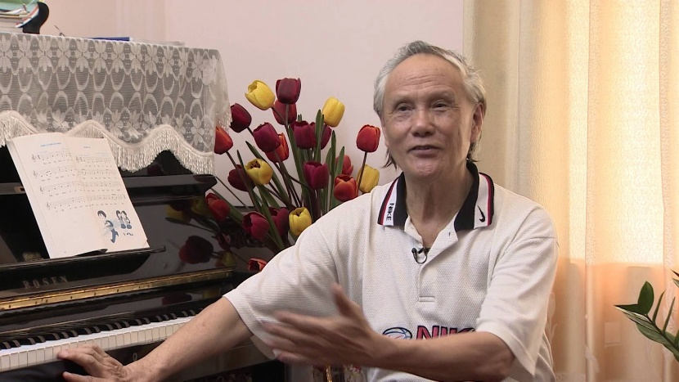  + Bài hát Khúc nhạc trên nương xa là bài hát có sắc thái nhịp nhàng, vừa phải nói về cảnh thiên nhiên hòa quyện với âm thanh của núi rừng và đàn Trưng tạo lên khúc nhạc đặc trưng của vùng núi Tây Nguyên  + Người Gia Rai hay Jrai, là một dân tộc nói tiếng Gia Rai thuộc hệ ngôn ngữ Nam Đảo. Người Gia Rai còn có các tên gọi khác là người Giơ Rai, Chơ Rai, Tơ Buăn, Hơbau, Hdrung, Chor hay Gia Lai.  - Hát mẫu  - Hướng dẫn HS đọc lời ca theo tiết tấu của bài Câu 1: Tiếng suối Hòa tiếng lá rừng núi non cao trập trùng  Câu 2: Âm vang nhạc rừng vang khắp Buôn Làng xôn xao bao lời ca.  Câu 3: Có tiếng đàn t’rưng reo kìa cánh chim bay ngập ngừng.  Câu 4: Trên nương chiều màu nắng đã phai dần mênh mang trong lòng ta  + Dạy từng câu nối tiếp  - Câu hát 1 GV đàn giai điệu hát mẫu : Tiếng suối Hòa tiếng lá rừng núi non cao trập trùng  - Đàn bắt nhịp cả lớp hát lại câu 1  - Câu hát 2 GV đàn giai điệu song đàn lại 1 HS hát theo giai điệu: Âm vang nhạc rừng vang khắp Buôn Làng xôn xao bao lời ca.  - Đàn bắt nhịp cả lớp hát lại câu 2  - Đàn câu 1+2 cả lớp hát nhẩm sau đó hát đồng thanh  - Tổ 1 hát lại câu 1+2  - Câu 3,4 dạy như câu 1, 2 khi hát nối câu 3+4 tổ 2 hát.  - GV cho HS hát nhiều lần cho các em thuộc bài hát. Sửa những lỗi sai cho HS.(chú ý dấu quay lại, khung thay đổi, những chỗ ngắt nghỉ, nhắc HS lấy hơi trước các câu, hát rõ lời). | - Theo dõi, lắng nghe, ghi nhớ  - Lắng nghe  - Đọc lời ca theo hướng dẫn, của GV, ghi nhớ .  - Lắng nghe.  - Lớp hát lại câu 1.  - Lớp lắng nghe, 1 HS hát mẫu.  - Lớp hát lại câu 2.  - Lắng nghe, ghi nhớ, thực hiện.  -Tổ 1 thực hiện  - Lắng nghe, ghi nhớ, thực hiện.  - Lắng nghe những chú ý hát thêm với các hình thức.
Hoạt động luyện tập (15’)
– HS vừa hát vừa vỗ tay theo phách.  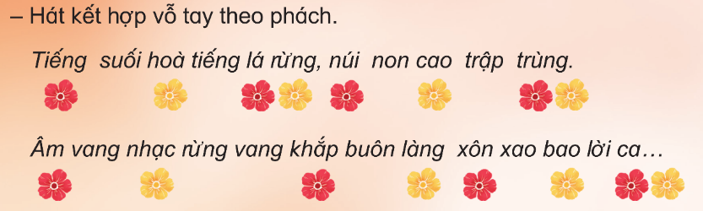  – GV hướng dẫn HS hát kết hợp vận động theo nhịp và hướng dẫn nhóm HS đi thành vòng tròn, nhún chân nhịp nhàng.  – GV nêu câu hỏi:  + Bài hát Khúc nhạc trên nương xa nói về vùng miền nào  + Em hãy nhắc lại lời ca của câu hát 1, 2.  + Em nào hát lại được 2 câu hát có giai điệu giống nhau? (HS trả lời. GV trình chiếu lên bảng các File đã chuẩn bị. Nhóm nào trả lời đúng được tuyên dương)  – HS hát và vỗ tay theo tiết tấu lời ca.  – HS thảo luận và nghĩ ra động tác vận động cơ thể kết hợp với nhạc đệm.  - Đánh giá và tổng kết tiết học: GV khen ngợi và động viên HS cố gắng, tích cực học tập. Khuyến khích HS về nhà hát lại bài hát cho người thân nghe.  - Hỏi lại HS tên bài hát vừa học? Tác giả?  - Gv nhận xét tiết học nêu giáo dục (khen+nhắc nhở).  - Dặn HS về ôn lại bài vừa học, chuẩn bị bài mới, làm bài trong VBT. | - Thực hiện  - Thực hiện  - 2 HS trả lời  - Thực hiện  - Thực hiện  - Lắng nghe, ghi nhớ, thực hiện  - 1 HS Trả lời: HỌC HÁT BÀI KHÚC NHẠC TRÊN NƯƠNG XA. Nhạc và Lời: Hoàng Lân. (Dựa theo dân ca Gia- rai)  - Học sinh lắng nghe.  - Học sinh lắng nghe và ghi nhớ.
IV. Điều chỉnh sau tiết dạy (nếu có)
...............................................................................................................................................................................................................................................................................................................................................................................................................
TIẾT 14
NHẠC CỤ THỂ HIỆN CÁC HÌNH TIẾT TẤU BẰNG NHẠC CỤ GÕ
ÔN BÀI HÁT KHÚC NHẠC TRÊN NƯƠNG XA
I. YÊU CẦU CẦN ĐẠT
- Kiến thức:
- Biết sử dụng lại nhạc cụ Maracat, trống con, Temporin
2. Năng lực:
+ Năng lực đặc thù
– Hát đúng giai điệu và lời ca kết hợp gõ đệm hoặc vận động theo nhịp điệu.
– Thể hiện được hình tiết tấu với nhạc cụ gõ và đệm cho bài hát khi hát
– Biết lắng nghe để điều chỉnh độ mạnh – nhẹ khi dùng nhạc cụ đệm cho bài hát
+ Năng lực chung
- Có kỹ năng làm việc nhóm, tổ, cá nhân.
3. Phảm chất:
-Yêu thích môn âm nhạc.
- Cảm nhận được vẻ đẹp của âm thanh
II. CHUẨN BỊ THIẾT BỊ DẠY HỌC VÀ HỌC LIỆU
1. Giáo viên:
- Bài giảng điện tử đủ hết file âm thanh, hình ảnh…
- Giáo án word soạn rõ chi tiết
- Nhạc cụ cơ bản (VD như trai-en-gô, tem pơ rinVD như thanh phách, song loan, trống con, trai-en-gô, tem pơ rin)
2. Học sinh:
- SGK, vở ghi, đồ dùng học tập
- Nhạc cụ cơ bản (VD như trai-en-gô, tem pơ rinVD như thanh phách, song loan, trống con, trai-en-gô, tem pơ rin)
III. TIẾN TRÌNH TỔ CHỨC DẠY HỌC
Hoạt động tổ chức, hướng dẫn của GV | Hoạt động học tập của HS
Hoạt động mở đầu(5’)
- Nhắc HS giữ trật tự khi học. Lớp trưởng báo cáo sĩ số lớp.  * Vỗ tay nhanh – chậm, to – nhỏ theo hình tiết tấu  - GV linh hoạt sử dụng hình tiết tấu phù hợp, thực hiện mẫu nhanh – chậm, to – nhỏ (từ 2 đến 3 lần). HS quan sát, lắng nghe và thực hiện theo. GV có thể quy ước với HS kí hiệu khi nào thì vỗ tay nhanh – chậm, khi nào thì vỗ tay to – nhỏ.  - Nói tên chủ đề đang học.  - Hát lại bài hát Khúc nhạc nương xa để khởi động giọng | - Trật tự, chuẩn bị sách vở, lớp trưởng báo cáo  - Theo dõi, lắng nghe, ghi nhớ, thực hiện  - Chủ đề 4 Em yêu làn điệu dân ca  - Thực hiện
Hoạt động hình thành kiến thức mới
1. Nhạc cụ Thể hiện các hình tiết tấu bằng nhạc cụ gõ  * Gõ theo hình tiết tấu.  - HD lại cách sử dụng nhạc cụ Maracat  - HS quan sát và lắng nghe GV đọc tiết tấu  - HS luyện tập tiết tấu, theo hướng dẫn của Gv.  - Gv gọi 1 dãy thực hiện tiết tấu  - GV HD HS sử dụng lần lượt nhạc cụ Maracat tập vào tiết tấu  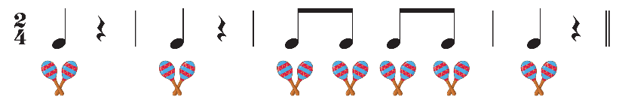 | - Lắng nghe, ghi nhớ, thực hiện  - Theo dõi  - HS thực hiện.  -1 dãy thực hiện  - Tập nhạc cụ Maracat vào hình tiết tấu.
Hoạt động luyện tập- Thực hành
* Kết hợp nhạc cụ gõ theo hình tiết tấu  - HD lại cách sử dụng nhạc cụ Maracat  - HS quan sát và lắng nghe GV đọc tiết tấu 1  - HS luyện tập tiết tấu, theo hướng dẫn của Gv.  - GV HD HS sử dụng lần lượt nhạc cụ Trống con và Maracat tập vào tiết tấu  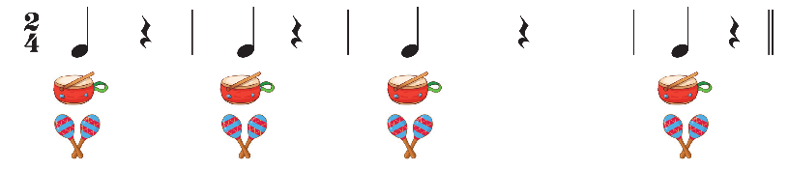  - Chia lớp 2 nhóm, mỗi nhóm gõ 1 nhạc cụ  - GV HD HS luyện tập nhạc cụ Temporin và Maracat vào tiết tấu 2 lần lượt như tiết tấu 1 sau đó luyện tập cho thuần thục  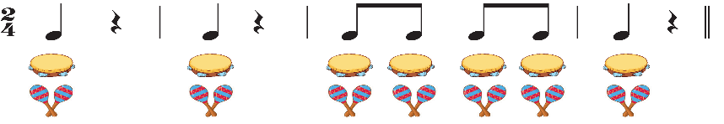  - Ôn bài hát Khúc nhạc trên nương xa  - GV chia nhóm cho HS luyện tập hát kết hợp gõ đệm.  – Cặp đôi luyện tập: 1 HS hát, 1 HS gõ đệm.  – GV tổ chức các hình thức luyện tập phong phú cho HS. | - Lắng nghe, ghi nhớ, thực hiện  - theo dõi  - HS thực hiện.  - Tập nhạc cụ vào hình tiết tấu.  - 2 nhóm thực hiện.  - Thực hiện theo các bước của GV.  - Thực hiện  - Các cặp luyện tập  - Thực hiện theo yêu cầu GV
Hoạt động vận dụng- trải nghiệm (10’)
* Hát theo nhóm kết hợp gõ đệm cho bài Khúc nhạc trên nương xa  - Gv làm mẫu hát kết hợp gõ trống con theo theo tiết tấu 1 (Nội dung Kết hợp nhạc cụ gõ theo hình tiết tấu ) vào bài Khúc nhạc trên nương xa ở 2 câu đầu. Tiết tấu 2 vào 2 câu cuối  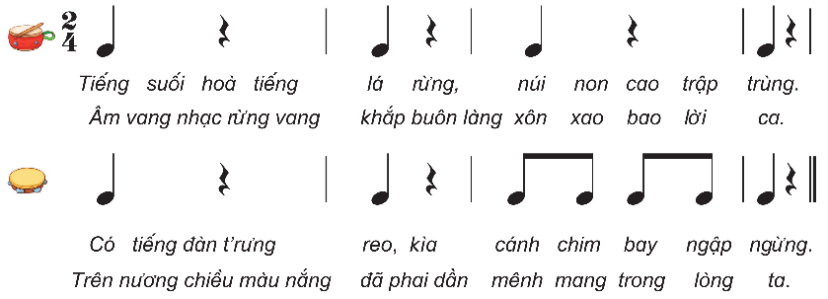  – GV sử dụng kĩ thuật dạy học “Mảnh ghép” tổ chức hoạt động cho HS:  + Nhóm có sở thích về hát sẽ trình bày bài hát với tính chất nhịp nhàng.  + Nhóm có sở thích về nhạc cụ sẽ gõ đệm theo phách/ nhịp/ hình tiết tấu đệm cho nhóm hát.  + Nhóm có sở thích về vận động cơ thể/ nhịp điệu sẽ cùng phụ hoạ với nhóm nhạc cụ và nhóm hát.  – GV lấy ngẫu nhiên mỗi nhóm từ 1 đến 2 HS cùng trình bày bài hát Khúc nhạc trên nương xa.  - Đánh giá và tổng kết tiết học: GV khen ngợi và động viên HS cố gắng, tích cực học tập.  Khuyến khích HS về nhà hát kết hợp gõ nhạc cụ đệm cho bài hát Khúc nhạc trên nương  xa để người thân nghe.  - Hỏi tên nội dung bài học.  - Dặn học sinh chuẩn bị bài mới. làm bài tập VBT. | - Theo dõi, lắng nghe, thực hiện.  - 3 nhóm nghe HD và thực hiện.  - Thực hiện.  - Tuyên dương, ghi nhớ, thực hiện.  - 1 HS trả lời  - HS ghi nhớ và thực hiện.
IV. Điều chỉnh sau tiết dạy (nếu có)
...............................................................................................................................................................................................................................................................................................................................................................................................................
TIẾT 15
NGHE NHẠC SUỐI ĐÀN T’RƯNG
THƯỜNG THỨC ÂM NHẠC NHỮNG KHÚC HÁT RU
I. YÊU CẦU CẦN ĐẠT
1. Kiến thức:
– Bước đầu biết tưởng tượng khi nghe nhạc. Nêu được tên bản nhạc.
– Biết hát ru trong câu chuyện là những câu hát dân ca, dùng để ru trẻ em ngủ.
- Năng lực:
+ Năng lực đặc thù
- Kể được câu chuyện Những khúc hát ru đúng ngữ điệu
+ Năng lực chung
- Có kỹ năng làm việc nhóm, tổ, cá nhân.
3. Phảm chất:
- Yêu thích môn âm nhạc.
– Biết yêu quý và có ý thức giữ gìn, bảo tồn nét đẹp âm nhạc dân tộc.
II. CHUẨN BỊ THIẾT BỊ DẠY HỌC VÀ HỌC LIỆU
1. Giáo viên:
- Bài giảng điện tử đủ hết file âm thanh, hình ảnh…
- Giáo án word soạn rõ chi tiết
- Nhạc cụ cơ bản (VD như trai-en-gô, tem pơ rinVD như thanh phách, song loan, trống con, trai-en-gô, tem pơ rin)
2. Học sinh:
- SGK, vở ghi, đồ dùng học tập
- Nhạc cụ cơ bản (VD như trai-en-gô, tem pơ rinVD như thanh phách, song loan, trống con, trai-en-gô, tem pơ rin)
III. TIẾN TRÌNH TỔ CHỨC DẠY HỌC
Hoạt động tổ chức, hướng dẫn của GV | Hoạt động học tập của HS
Hoạt động mở đầu(5’)
Nhắc HS giữ trật tự khi học. Lớp trưởng báo cáo sĩ số lớp.  - Nói tên chủ đề đang học.  * Trò chơi: Bức tranh bí ẩn  – GV chuẩn bị một bức tranh có hình cây đàn t’rưng. Bức tranh được chia làm 4 hoặc 6 phần. Các đội tham gia chơi lần lượt mở từng mảnh ghép và đoán tên của nhạc cụ trong hình. Đội nào đoán đúng được tuyên dương.  – GV giới thiệu đàn t’rưng, loại đàn được làm bằng tre, nứa – một loại nhạc cụ phổ biến ở Tây Nguyên có âm sắc vang giòn, rộn rã.  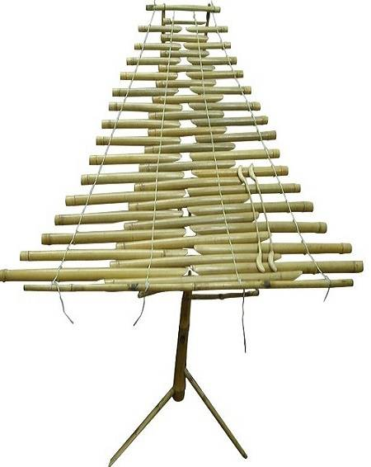  – GV đặt câu hỏi gợi mở. Chú ý khai thác câu hỏi về các vùng miền HS đã biết qua phương tiện truyền thông/ được đi chơi/ đọc truyện. GV dẫn dắt HS vào nội dung bài học mới. | - Trật tự, chuẩn bị sách vở, lớp trưởng báo cáo  - Chủ đề 4 Em yêu làn điệu dân ca  - Lắng nghe và chơi  - Theo dõi, lắng nghe, ghi nhớ  - Lắng nghe, trả lời các câu hỏi
Hoạt động luyện tập- Thực hành (10’)
1. Nghe nhạc Suối đàn t’rưng  * Nghe và cảm nhận bản nhạc Suối đàn t’rưng  – HS cùng đọc lời dẫn (SGK trang 29).  – GV đọc lại lời dẫn trong SGK nhằm dẫn dắt cảm xúc và tạo tâm thế chuẩn bị nghe nhạc cho HS.  – GV mở video hoà tấu đàn t’rưng bản nhạc Suối đàn t’rưng để HS quan sát, lắng nghe  và cảm nhận  - GV đặt câu hỏi:  + Quan sát và lắng nghe tiết mục hoà tấu qua video, em nhận ra nhạc cụ nào trong trò chơi “Bức tranh bí ẩn”?  + Em có cảm nhận gì khi nghe bản nhạc này  + Khi nghe nhạc, em tưởng tượng phong cảnh thiên nhiên như thế nào? | .  - 2,3 HS thực hiện.  - Lắng nghe, cảm nhận  - Theo dõi, lắng nghe, cảm nhận.  - 2,3 HS trả lời theo kiến thưc  - 2,3 HS trả lời theo cảm nhận  - 1 HS trả lời: Tiếng suối reo, tiếng gió thổi, tiếng thác nước đổ, điệu múa, tiếng cồng chiêng của người Tây Nguyên,…
Hoạt động hình thành kiến thưc mới
2. Thường thức âm nhạc Những khúc hát ru  * Tìm hiểu nội dung câu chuyện Những khúc hát ru  - GV giới thiệu: Hát ru còn được gọi là ru con hoặc ru em, là tiếng hát của những người thân trong gia đình dùng để ru em/ con/ cháu. Đây là một lối hát theo tập quán truyền thống và rất phổ biến ở các vùng, miền trên cả nước. Tuy mỗi vùng, mỗi dân tộc đều có điệu hát ru được gọi bằng những tên khác nhau và nét nhạc cũng mang màu sắc riêng, nhưng có những điểm chung như: êm dịu, du dương, trìu mến, lời ca giàu hình tượng,... Phần lớn ca từ trong bài hát ru con lấy từ ca dao, đồng dao, hay trích từ các loại thơ/ hò dân gian được truyền miệng qua các thế hệ.  – GV hỏi HS:  + Những ai trong chúng ta đã từng được nghe bà, mẹ,… hát ru?  + GV hát một câu hát ru sau đó hỏi Các em có biết hoặc được nghe câu hát nào sau đây không?  – GV gọi HS xung phong lên hát một câu hát ru đã biết, đã từng nghe.  – HS đọc thầm câu chuyện.  – GV đọc truyền cảm, diễn tả cảm xúc của bạn La với mẹ trong câu chuyện. | - Lắng nghe, ghi nhớ  - Lắng nghe và trả lời câu hỏi  - Thực hiện  - Thực hiện  - Lắng nghe, cảm nhận
Hoạt động luyện tập thực hành
HS đọc và thảo luận theo nhóm.  – GV đặt câu hỏi:  + Bạn La hỏi mẹ điều gì?  + Mẹ hát cho bạn La nghe câu hát ru ở miền nào?  + Hát ru Bắc Bộ và hát ru Nam Bộ mở đầu bằng từ gì?  + Bạn La biết thêm được điều gì về hát ru?  – HS tự kể lại câu chuyện trong nhóm. Chia sẻ với bạn bên cạnh về những biết sau khi nghe câu chuyện.  * Nghe bài hát Ru em, dân ca Xê-đăng  – GV cho HS nghe bài hát Ru em, dân ca Xê-đăng.  – HS lắng nghe bài hát, thể hiện cảm xúc theo nhịp điệu.  - Đánh giá và tổng kết tiết học: GV khen ngợi và động viên HS cố gắng, tích cực học tập. Khuyến khích HS về nhà chia sẻ những cảm xúc sau tiết học Âm nhạc cho người thân nghe.  - Hỏi tên nội dung bài học.  - Dặn học sinh chuẩn bị bài mới. làm bài tập VBT. | - Lắng nghe, trả lời câu hỏi  + 1 HS trả lời (Bạn La hỏi về hát ru.)  + 1 HS trả lời (Bắc Bộ, Trung Bộ, Nam Bộ)  + 1 HS trả lời (À ơi…!; Ầu ơ…!)  + 1 HS trả lời (Hát ru là câu hát dân ca, là câu hát dùng  để ru trẻ em ngủ.)  - Các nhóm thực hiện  - Lắng nghe, cảm nhận  - Đưng đưa theo nhịp  - Lắng nghe, ghi nhớ, thực hiện.  - 1 HS trả lời  - HS ghi nhớ và thực hiện.
IV. Điều chỉnh sau tiết dạy (nếu có)
...............................................................................................................................................................................................................................................................................................................................................................................................................
TIẾT 16
TỔ CHỨC HOẠT ĐỘNG VẬN DỤNG – SÁNG TẠO
I. YÊU CẦU CẦN ĐẠT
1. Kiến thức:
– Vận dụng được kiến thức đã học vào các hoạt động tập thể.
2. Năng lực:
+ Năng lực đặc thù
– Biểu diễn nội dung đã học trong chủ đề với hình thức phù hợp.
- Biết Nghe và vận động nhanh – chậm theo giai điệu
- Biết Hát nối tiếp và hoà giọng bài Khúc nhạc trên nương xa.
- Biết thể hiện động tác ru em theo giai điệu bài Ru em, dân ca Xê-đăng
+ Năng lực chung
- Có kỹ năng làm việc nhóm, cặp, tổ, cá nhân.
3. Phảm chất:
- Yêu thích môn âm nhạc.
II. CHUẨN BỊ THIẾT BỊ DẠY HỌC VÀ HỌC LIỆU
1. Giáo viên:
- Bài giảng điện tử đủ hết file âm thanh, hình ảnh…
- Giáo án word soạn rõ chi tiết
- Nhạc cụ cơ bản (VD như trai-en-gô, tem pơ rinVD như thanh phách, song loan, trống con, trai-en-gô, tem pơ rin)
2. Học sinh:
- SGK, vở ghi, đồ dùng học tập
- Nhạc cụ cơ bản (VD như trai-en-gô, tem pơ rinVD như thanh phách, song loan, trống con, trai-en-gô, tem pơ rin)
III. TIẾN TRÌNH TỔ CHỨC DẠY HỌC
Hoạt động tổ chức, hướng dẫn của GV | Hoạt động học tập của HS
1. Nghe và vận động nhanh – chậm theo giai điệu
- Nhắc HS giữ trật tự khi học. Lớp trưởng báo cáo sĩ số lớp.  - Nói tên chủ đề đang học.  – GV cho HS nghe giai điệu từ 2 đến 3 lần.  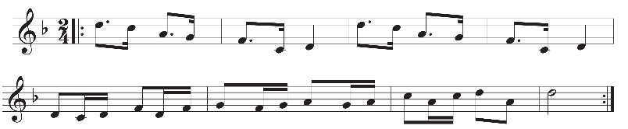  – HS thảo luận nhóm và thống nhất cách thể hiện theo ý tưởng của nhóm.  + Nhóm 1 vận động nhanh – chậm.  + Nhóm 2 vỗ tay, gõ đệm nhanh – chậm theo giai điệu.  + Nhóm 3 chuyển động theo hình làn sóng nhanh – chậm cùng giai điệu. | - Trật tự, chuẩn bị sách vở, lớp trưởng báo cáo  - Chủ đề 4 Em yêu làn điệu dân ca  - Lắng nghe, cảm nhận  - 3 Nhóm thực hiện
2. Hát nối tiếp và hoà giọng bài Khúc nhạc trên nương xa
– Các nhóm nhận nhiệm vụ và triển khai hoạt động theo yêu cầu của GV.  – 2 HS hát theo hình thức đối đáp, hoà giọng theo màu chữ đã chia dưới 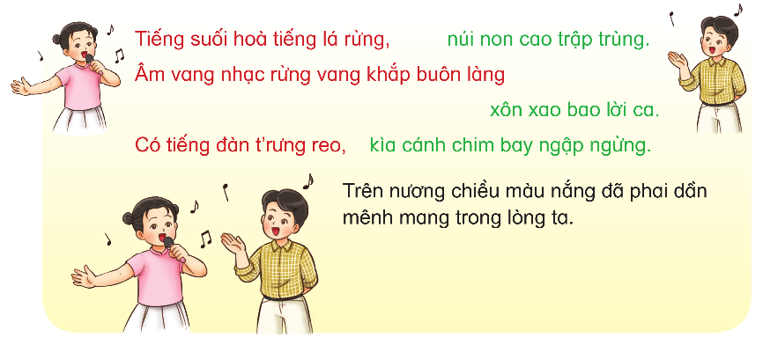  - Hát kết hợp gõ đệm/ vận động tự do theo ý thích (cặp đôi/ nhóm/ tốp ca).  – HS có thể hát theo cách sáng tạo của mỗi nhóm: Lựa chọn một hình tiết tấu đã học phù hợp/ tạo ra một hình tiết tấu mới để gõ đệm cho bài hát. Hát nhanh – hát chậm theo cảm xúc cá nhân/ nhóm. Vận động cơ thể/ phụ hoạ/ rung xoang theo nhịp điệu bài hát | - Thực hiện theo sự phân công của GV  - Thực hiện.  - Thực hiện.  - Thực hiện theo sự phân công của GV
3. Em cùng bạn thể hiện động tác ru em theo giai điệu bài Ru em, dân ca Xê-đăng
- GV cho HS nghe lại bài hát (tự trình bày hoặc dùng File âm thanh/ video).  – GV gợi mở thêm về hình ảnh người chị yêu thương vỗ về, dỗ dành em bé trong bài hát (lời ca, giai điệu).  – GV cùng HS thể hiện động tác ru em theo giai điệu bài hát.  – HS nghe lại bài Ru em và thể hiện động tác ru em theo cách tự nhiên.  – GV tổ chức trò chơi “Sắm vai”. GV gợi ý HS có thể hát một câu hát khi ru em, hoặc dỗ  em bằng một từ “À ơi…!/ Ầu ơ…!” theo ý thích của cá nhân/ nhóm và thể hiện được sự nhẹ nhàng, âu yếm, trìu mến khi hát ru em.  – HS thảo luận nhóm/ cặp đôi và sáng tạo khi thể hiện “vai diễn” của mình.  Đánh giá và tổng kết chủ đề: HS tự đánh giá. GV khuyến khích HS tích cực tham gia các hoạt động âm nhạc tập thể ở lớp, ở trường, nơi cộng đồng.  - Dặn học sinh về nhà ôn lại bài hát, chuẩn bị bài mới. làm bài tập VBT. | - Lắng nghe, cảm nhận  - Lắng nghe, cảm nhận  - Theo dõi, làm cùng GV  - Thực hiện  - Lắng nghe và chơi theo sự HD của GV.  - Thực hiện  - Lắng nghe, ghi nhớ, thực hiện.  - Lắng nghe, ghi nhớ, thực hiện.
IV. Điều chỉnh sau tiết dạy (nếu có)
...............................................................................................................................................................................................................................................................................................................................................................................................................

